ГУАП

ФАКУЛЬТЕТ СРЕДНЕГО ПРОФЕССИОНАЛЬНОГО ОБРАЗОВАНИЯ

ОТЧЕТ   
ЗАЩИЩЕН С ОЦЕНКОЙ

ПРЕПОДАВАТЕЛЬ

|  |  |  |  |  |
| --- | --- | --- | --- | --- |
| преподаватель |  |  |  | Т.А. Густова |
| должность, уч. степень, звание |  | подпись, дата |  | инициалы, фамилия |
| ОТЧЕТЫ О ЛАБОРАТОРНЫХ РАБОТАХ | | | | |
|  | | | | |
| по дисциплине: ИНФОРМАЦИОННЫЕ ТЕХНОЛОГИИ | | | | |
|  | | | | |

РАБОТУ ВЫПОЛНИЛ

|  |  |  |  |  |  |
| --- | --- | --- | --- | --- | --- |
| СТУДЕНТ ГР. № | С021 |  |  |  | В.Д. Панков |
|  |  |  | подпись, дата |  | инициалы, фамилия |

Санкт-Петербург 2020

**Содержание**

Графический редактор MICROSOFT Visio 2007: графическое описание алгоритма 3

Работа в текстовом процессоре MS Word 6

Вычисления в таблицах Word 12

Слияние документов 13

Изучение интерфейса табличного процессора MS Excel 2007 16

Сортировка и фильтрация данных в MS Excel 17

Построение диаграмм в MS Excel 21

Решение уравнений и систем уравнений 24

Решение уравнений и систем уравнений 32

Создание теста с помощью программы MS Excel 33

## Графический редактор Microsoft Visio 2007: графическое описание алгоритма

Цель работы: получение практических навыков по созданию простых блок-

схем.

Задание 1. Составить блок-схему алгоритма для решения следующей задачи: если оценка студента больше или равна 60. Вывести на экран «Экзамен сдан».

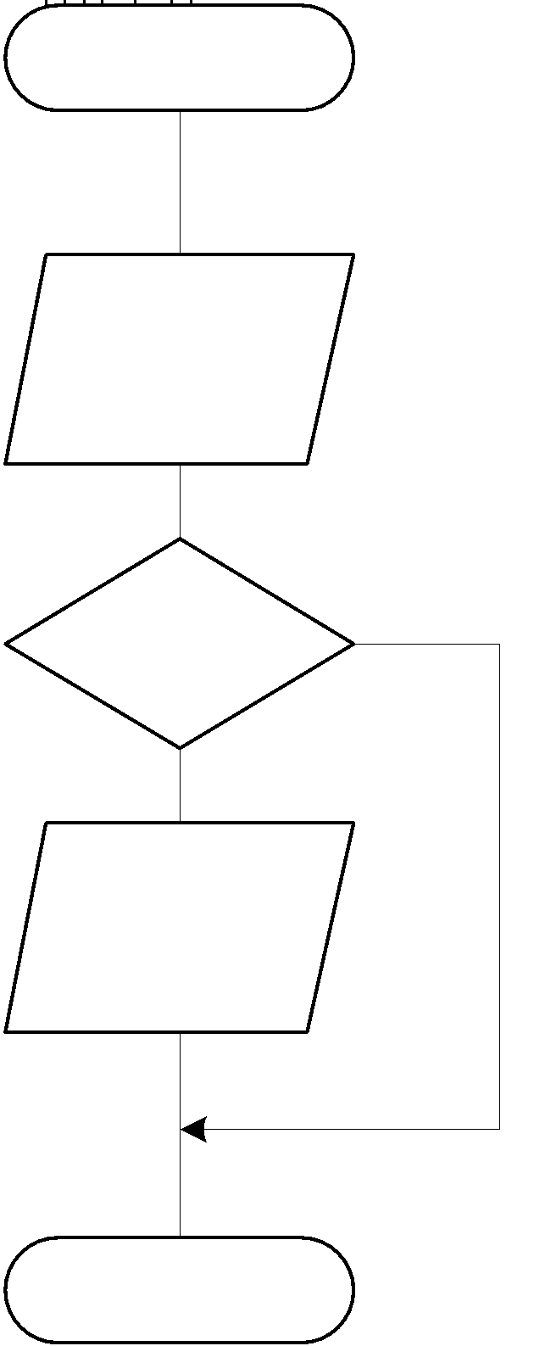

22 Вариант.

2 задание.

Даны два двухзначных числа А и В. Если числа равны, найти сумму чисел, обозначающих количество единиц в числах А и В. В противном случае меньшее их чисел А и В возвести в квадрат, а большее уменьшить в 2 раза.

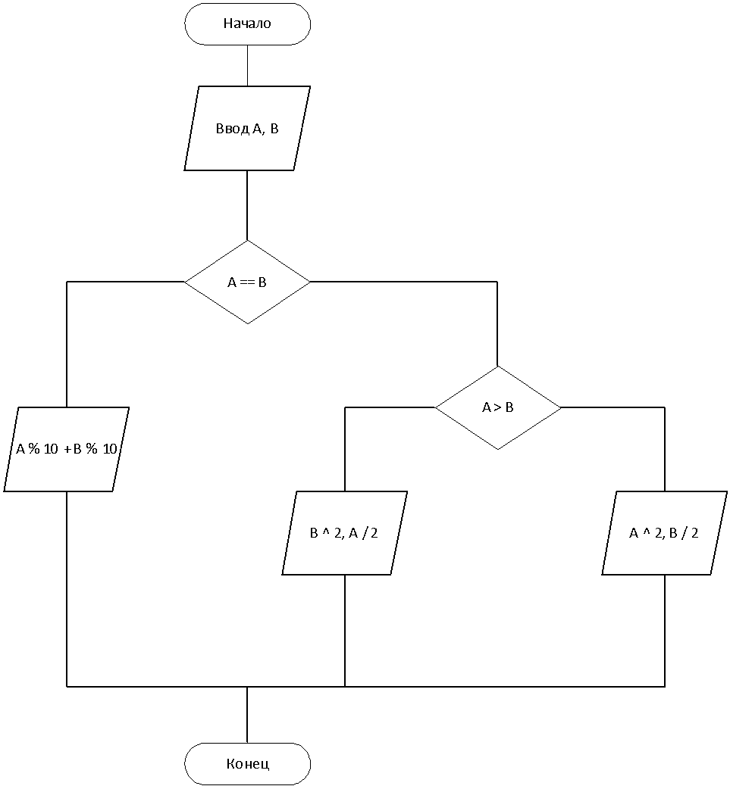

3 задание.

Является ли заданное натуральное число палиндромом, то есть таким, десятичная запись которого читается одинаково слева направо, и справа налево.

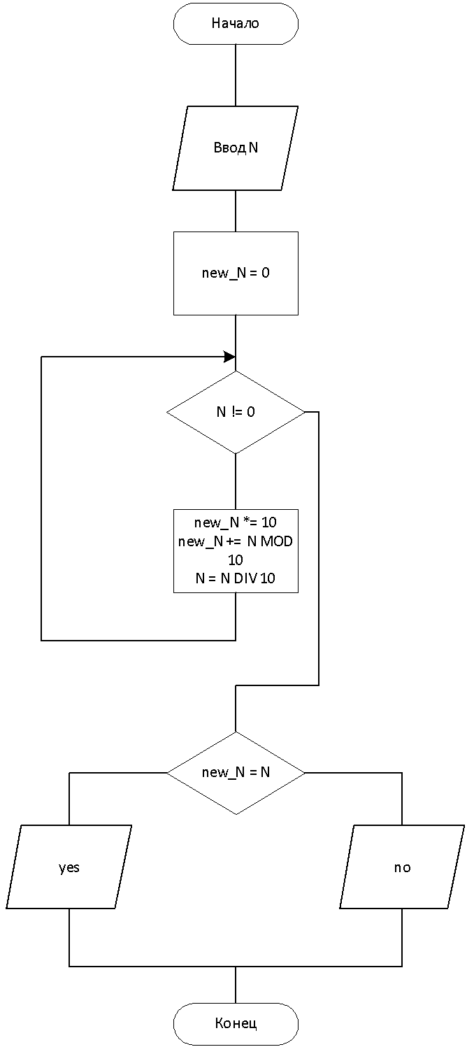

Итог работы: Я научился строить простые блок-схемы.

## Работа в текстовом процессоре MS Word

Цель работы:

* изучение рабочего окна табличного процессора;
* изучение функциональных возможностей текстового процессора Word 2007 и приобретение навыков практической работы по созданию и редактированию текстовых документов
* изучение функциональных возможностей текстового процессора Word 2007 и приобретение навыков практической работы по созданию и форматированию таблиц в текстовом редакторе Word
* изучение функциональных возможностей текстового процессора Word 2007 и приобретение навыков практической работы по созданию и редактированию графических объектов в текстовых документах.
* изучение функциональных возможностей текстового процессора Word 2007 и приобретение навыков практической работы по созданию и редактированию математических формул.

Вариант 22

1. Создайте следующий текстовый фрагмент, в котором шрифт каждого последующего слова (начиная с № 20, гарнитура Arial Black) меньше предыдущего на 1 пункт.

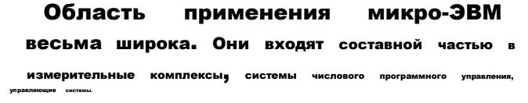

Область применения микро-ЭВМ весьма широка. Они входят составной частью в измерительные комплексы, системы числового программного управления, управляющие системы.

1. Создайте таблицу

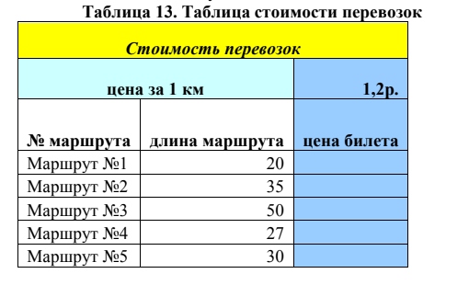

**Таблица 13. Таблица стоимости перевозок**

|  |  |  |
| --- | --- | --- |
| ***Стоимость перевозок*** | | |
| **цена за 1 км** | | **1,2р.** |
| **№ маршрута** | **длина маршрута** | **цена билета** |
| Маршрут №1 | 20 |  |
| Маршрут №2 | 35 |  |
| Маршрут №3 | 50 |  |
| Маршрут №4 | 27 |  |
| Маршрут №5 | 30 |  |

1. Создайте рисунок по образцу.

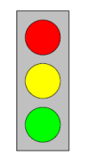

1. Вставьте в документ формулы

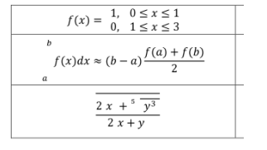

Создайте текстовый фрагмент, содержащий 3 вида списков, расположенных в 3 колонках.

Магазин «Для Вас»

Колбасы:

«Чайная»

«Молочная»

«Ветчина»

Молочные изделия: Молоко

Сливки

Сметана

Сыр:

«Голландский»

«Рокфор»

«Российский»

«Адыгейский»

Конфеты:

«Ласточка»

«Морские»

«Южная ночь»

1. Магазин «Для Вас»
2. Колбасы:
3. «Чайная»
4. «Молочная»
5. «Ветчина»
6. Молочные изделия:
7. Молоко
8. Сливки
9. Сметана
10. Сыр:
11. «Голландский»
12. «Рокфор»
13. «Российский»
14. «Адыгейский»
15. Конфеты:
16. «Ласточка»
17. «Морские»
18. «Южная ночь»

* Магазин «Для Вас»
* Колбасы:
* «Чайная»
* «Молочная»
* «Ветчина»
* Молочные изделия:
* Молоко
* Сливки
* Сметана
* Сыр:
* «Голландский»
* «Рокфор»
* «Российский»
* «Адыгейский»
* Конфеты:
* «Ласточка»
* «Морские»
* «Южная ночь»
* Магазин «Для Вас»
  + Колбасы:
    - «Чайная»
    - «Молочная»
    - «Ветчина»
  + Молочные изделия:
    - Молоко
    - Сливки
    - Сметана
  + Сыр:
    - «Голландский»
    - «Рокфор»
    - «Российский»
    - «Адыгейский»
  + Конфеты:
    - «Ласточка»
    - «Морские»
    - «Южная ночь»

Контрольные вопросы:

1. Назначение текстового процессора Word

Создание текстовых документов

1. Как осуществить преобразование формата документа при открытии и при сохранении документа?

Нажать кнопку файл, выбрать вкладку «Сохранить как», выбрать формат документа.

1. Как изменить границы рисунка, его размер? В чем разница?

Нажать на рисунок, перейти во вкладку форматирование, во вкладке «Стили фигуры» можно изменить границы рисунка. Во вкладке размер можно изменить размер. Разница в том, что изменение границ меняет контур рисунка, изменения размеров меняет именно размеры картинки, влияя на весь рисунок, в том числе на границы.

1. В чем преимущество форматирования заголовков текста стандартными стилями?

Это просто быстрее, чем настраивать каждый стиль отдельно.

1. Как редактировать колонтитулы?

Дважды щелкнуть по верхней(нижней) части страницы. Word автоматически переведет вкладку редактирования колонтитулов. Или выбрать нижний или верхний колонтитул в «Вставка». После этого с помощью открытого «конструктор», а редактировать по своему вкусу.

1. Какие действия со структурными частями текста можно выполнить в режиме структуры документа?

Можно перемещать заголовки вместе с текстом, можно работать с различными уровнями текста, перемещать их вверх или вниз по структуре

1. Как осуществить сборку предметного указателя?

Нужно зайти на вкладку «Ссылки». Сначала нужно пометить нужные элементы с помощью кнопки «Пометить элемент». Далее нажать на кнопку предметный указатель, отредактировать как вам нужно, и нажать «ОК».

1. Как создать печатную подложку?

«Дизайн» -> «Подложка» -> «Настраиваемая подложка», дальше выбрать «Текст» и напечатать нужный вам текст подложки, выбрать стиль и нажать ОК.

## Вычисления в таблицах Word

Цель работы: Изучение основных приемов выполнения расчетов в таблицах MSWord.

11 Вариант

Индивидуально задание: Создайте таблицу, приведенную ниже. Определите среднее значение по городам.

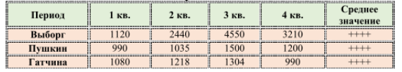

|  |  |  |  |  |  |
| --- | --- | --- | --- | --- | --- |
| **Период** | **1кв.** | **2 кв.** | **3 кв.** | **4 кв.** | **Среднее значение** |
| **Выборг** | 1120 | 2440 | 4550 | 3210 | 2830 |
| **Пушкин** | 990 | 1035 | 1500 | 1200 | 1181,25 |
| **Гатчина** | 1080 | 1218 | 1304 | 990 | 1148 |

В таблице использован одинарный интервал и шрифт Times New Roman 12pt для полной идентичности. И использована формула в столбце «Среднее значение»:

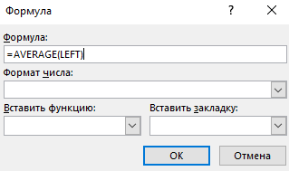

## Слияние документов

Цель работы: научиться использовать возможности текстового процессора Word для создания массовых рассылок документов.

Индивидуальное задание, вариант 22:

Слияние документов

1. С помощью технологии слияния создайте ниже приведенные документы по вариантам на 5 адресатов.

2. Документы должны содержать таблицу и графический рисунок не менее чем из 5 примитивов.

3. Источник данных (список) Адресаты должен содержать не менее 7 полей слияния.

Вариант: приглашение на день рождения.

Шаблон:

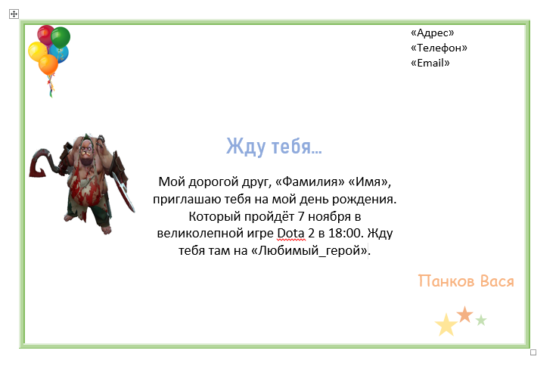Источник:

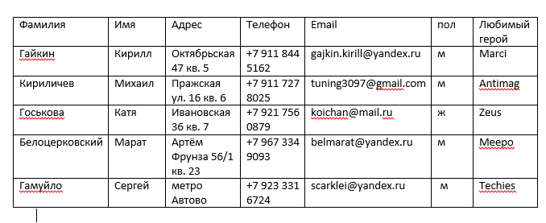

Полученные «письма»: 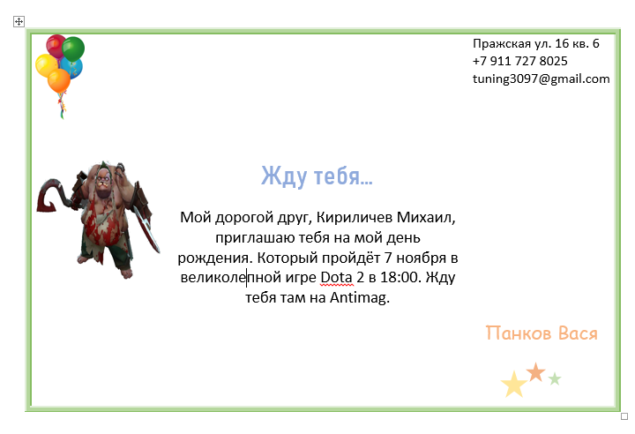



Правило для учёта пола: 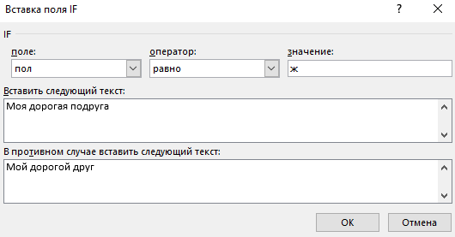

Остальные «письма» будут тоже будут выполнять шаблон.

## Изучение интерфейса табличного процессора MS Excel 2007

Цель работы:

* ознакомиться с возможностями табличного процессора;
* ознакомиться с пользовательским интерфейсом программы MS Excel
* ознакомиться с основными приемами работы в MS Excel

Задание 1. Вычислите указанное арифметическое выражение. Сравните полученный результат с приведенным ответом.

Индивидуальное задание 22 Вариант:

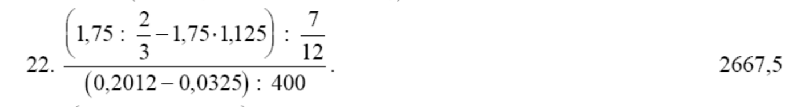

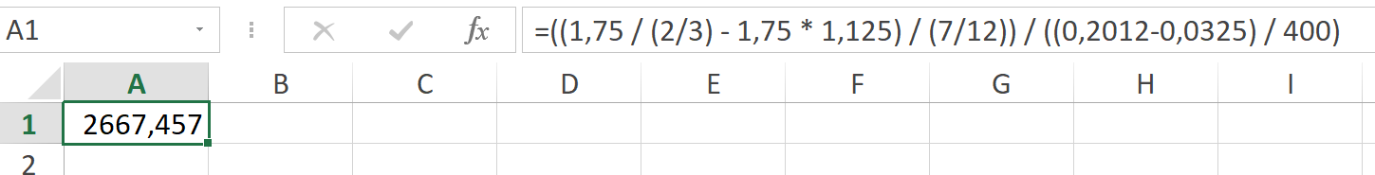

Вывод: Я ознакомился с возможностями табличного процессора, с пользовательским интерфейсом программы MS Excel, основными приемами работы в MS Excel.

## Сортировка и фильтрация данных в MS Excel

Цель работы: получение практических навыков по использованию сортировки и фильтрации данных в электронных таблицах, возможности условного форматирования.

Задание.

Создайте нижеприведенную таблицу на рабочий лист. Стоимость заказа вычисляется как произведение количества оплаченных единиц товара в заказе на цену единицы товара.

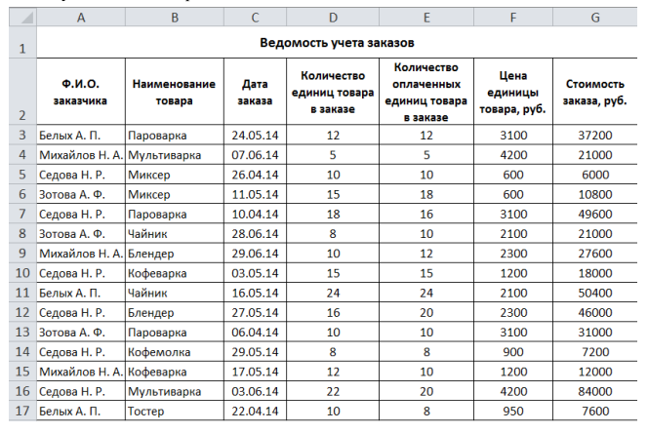

Индивидуальное задание 13 Вариант:

Определить заказы за вторую половину мая или заказы, количество единиц товара в которых более 15.

Исходная таблица:

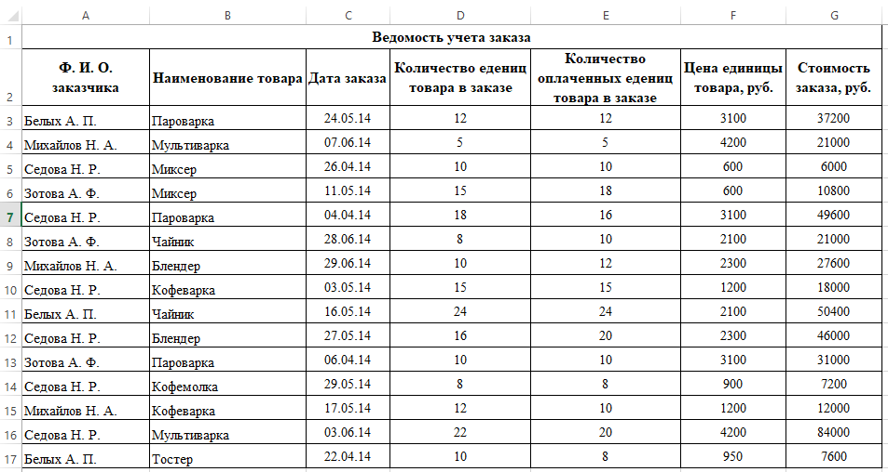

Полученная:

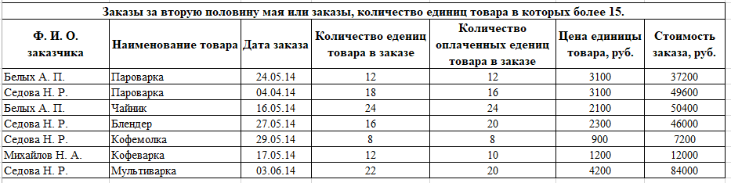

Условия фильтра:

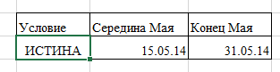



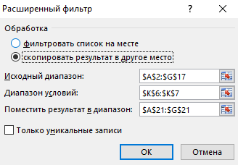

Контрольные вопросы:

1. Дайте определение списки данных в Excel.

Список – определенным образом сформированный на рабочем листе Excel массив

данных со столбцами и строками. Список может использоваться как база данных, в которой строки выступают в качестве записей, а столбцы являются полями.

1. Дайте определение фильтрации.

Фильтрация данных – это некая выборка данных из обширной информации на основе определённых условий (критерий).

1. Укажите типы критериев.

Excel поддерживает несколько типов критериев, приведем основные из них:

* Критерии на основе сравнения – позволяют находить точные соответствия с помощью гибкого набора операций сравнения;
* Критерии в виде образца-шаблона – позволяют находить данные по соответствию некоторому шаблону (применяется только к тексту, либо к числам, отформатированным как текст);
* Множественные критерии на основе логических операций – позволяют объединить несколько критериев с помощью логических операций;
* Вычисляемые критерии на основе логических формул – позволяют создавать условия отбора, зависящие от значений логических формул.

1. В каких случаях применяется критерий в виде образца-шаблона?

Образца-шаблона используются для поиска записей, содержащих похожий, но не совпадающий полностью текст.

1. Укажите правила записи вычисляемых критериев.

Правила записи вычисляемых критериев:

* Заголовок над вычисляемым критерием должен отличаться от любого имени поля в списке, он может быть пустым или содержать произвольный текст. Если заголовок пустой, он все равно включается в диапазон критерия.
* Ссылки на ячейки, находящиеся вне списка, как правило, должны быть абсолютными. Ссылки на ячейки, находящиеся в списке, как правило, должны быть относительными.

1. Укажите отличие расширенного фильтра от автофильтра.

Расширенный фильтр позволяет работать с большим количеством условий и просто предоставляет больше возможностей, например, копирование результатов в отдельную таблицу.

## Построение диаграмм в MS Excel

Цель работы: закрепить навыки выбора подходящего типа и построения диаграмм для конкретной задачи в MS Excel.

Задание.

По заданной таблице постройте приведенную ниже диаграмму.

Индивидуальное задание 6 вариант:

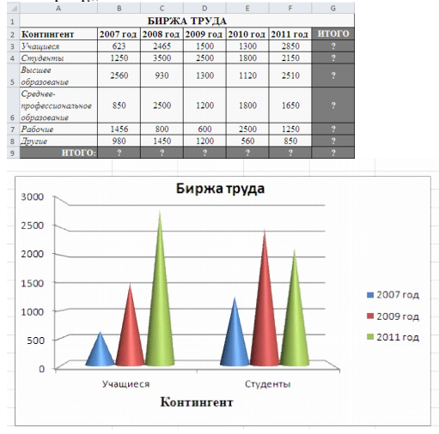

Полученная таблица и диаграмма:

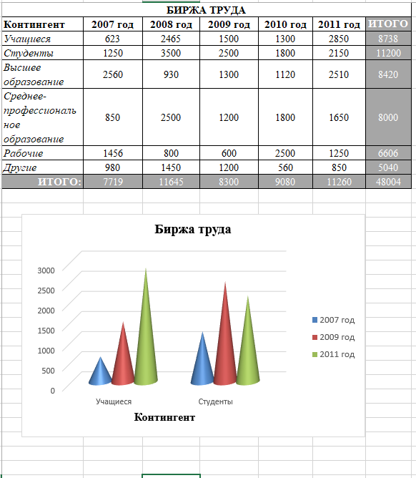

Контрольные вопросы:

1. Что такое диаграмма?

Диаграммы - это графический способ представления числовых данных, находящихся на листе, удобный для анализа и сравнения.

1. Что такое гистограмма и когда используется?

Гистограммы используются для демонстрации изменений данных за определенный период времени или для иллюстрирования сравнения объектов.

1. Что такое график и когда используется?

Графики позволяют изображать непрерывное изменение данных с течением времени в едином масштабе; таким образом, они идеально подходят для изображения трендов изменения данных с равными интервалами.

1. Что такое круговая диаграмма и когда используется?

Данные, которые расположены в одном столбце или строке, можно изобразить в виде круговой диаграммы. Круговая диаграмма демонстрирует размер элементов одного ряда данных пропорционально сумме элементов. Точки данных на круговой диаграмме выводятся в виде процентов от всего круга.

1. Что такое линейчатая диаграмма и когда используется?

Данные, которые расположены в столбцах или строках, можно изобразить в виде линейчатой диаграммы. Линейчатые диаграммы иллюстрируют сравнение отдельных элементов. Линейчатые диаграммы рекомендуется использовать, если:

* Метки осей имеют большую длину.
* Выводимые значения представляют собой длительности.

1. Что такое диаграмма с областями и когда используется?

Данные, которые расположены в столбцах или строках, можно изобразить в виде диаграммы с областями. Диаграммы с областями иллюстрируют величину изменений в зависимости от времени и могут использоваться для привлечения внимания к суммарному значению в соответствии с трендом. Отображая сумму значений рядов, такая диаграмма наглядно показывает вклад каждого ряда.

## Решение уравнений и систем уравнений

Цель работы: Изучение возможностей пакета MS Excel при решении нелинейных уравнений и систем уравнений. Приобретение навыков решения нелинейных уравнений и систем уравнений средствами пакета.

Задание 1. Найти корни алгебраического уравнения f (x) =0

Индивидуальное задание:

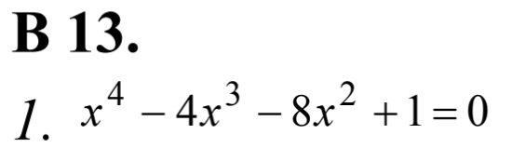

* 1. Задать относительную погрешность 10-6

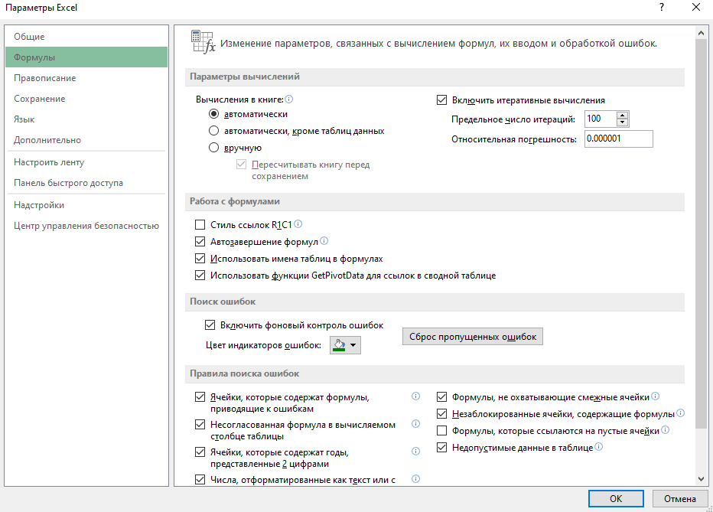

* 1. Для решения построить таблицу значений функции f(x) (интервал выбрать самостоятельно), построить точечный график.

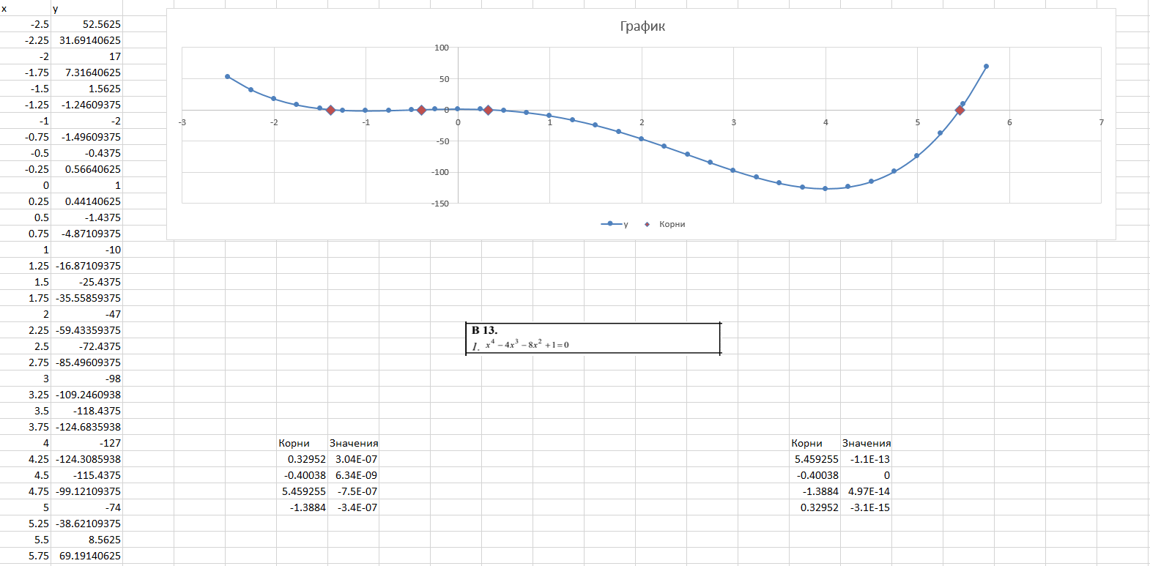

Функции:

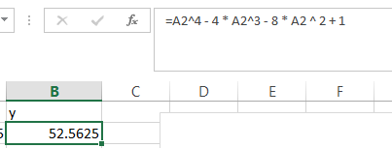

* 1. На графике определить начальные приближения корней и решить, используя подбор параметра.
  2. Выполнить проверку, подставляя решение в исходное уравнение.

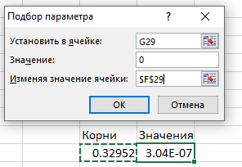 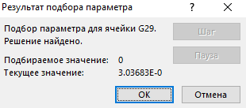

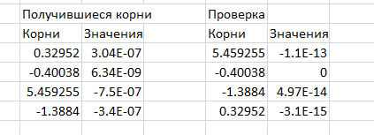

И так было сделано для каждного корня.

* 1. *Отобразить корни на графике.

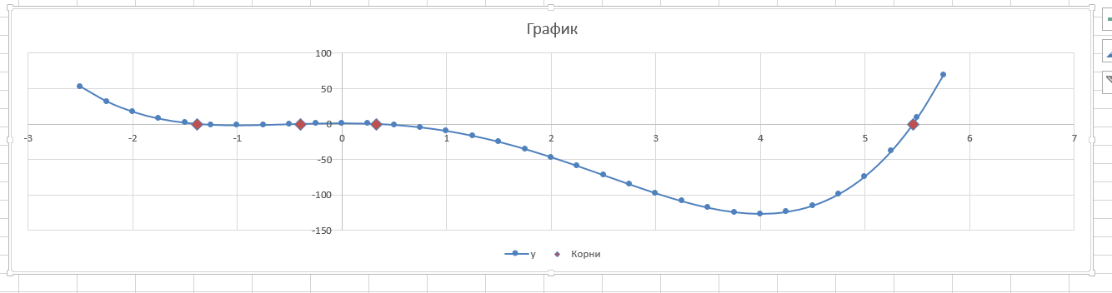

Вывод: Корни рассчитались верно.

Задание 2. Найти корни нелинейного уравнения f (x) =0

* 1. Задать относительную погрешность 10-6



* 1. Для решения построить таблицу значений функции f(x) на заданном интервале, построить точечный график.

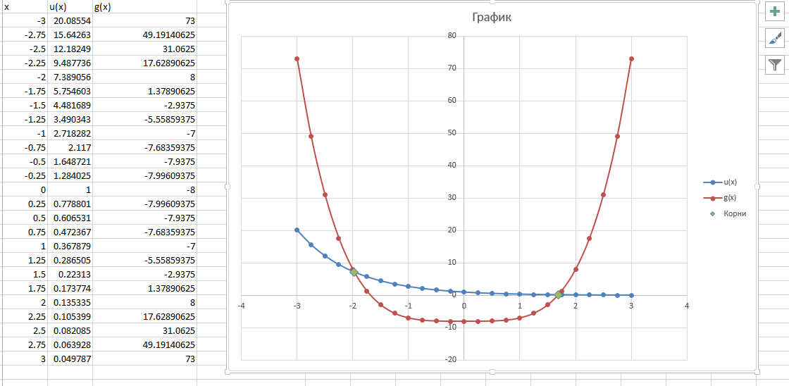

Функции(Формула):

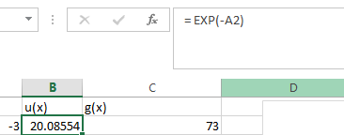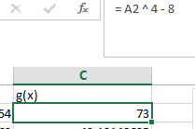

* 1. На графике определить начальные приближения корней и решить, используя подбор параметра.
  2. Выполнить проверку, подставляя решение в исходное уравнение.



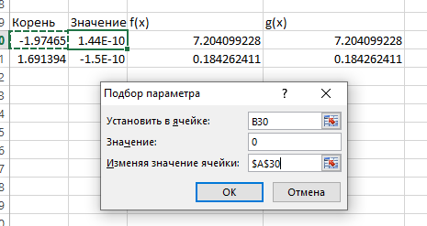

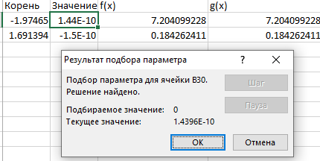

Формулы:

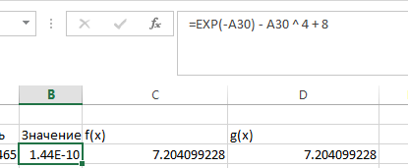

* 1. *Отобразить корни на графике.

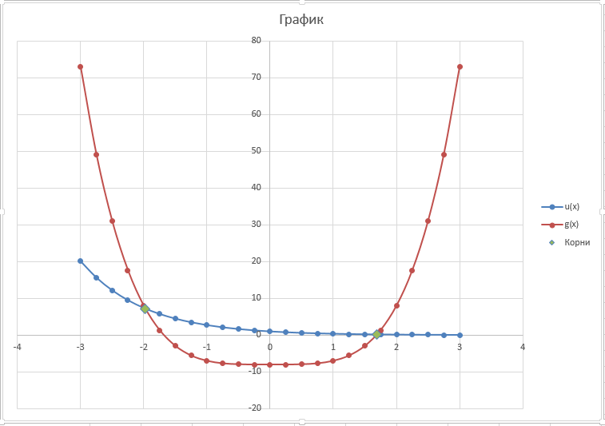

Вывод: Корни рассчитались верно.

Задание 3. Решить систему уравнений

Индивидуальное задание:

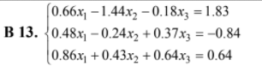

* + - 1. Решить систему линейных уравнений из таблицы (по вариантам).
      2. Выполнить проверку

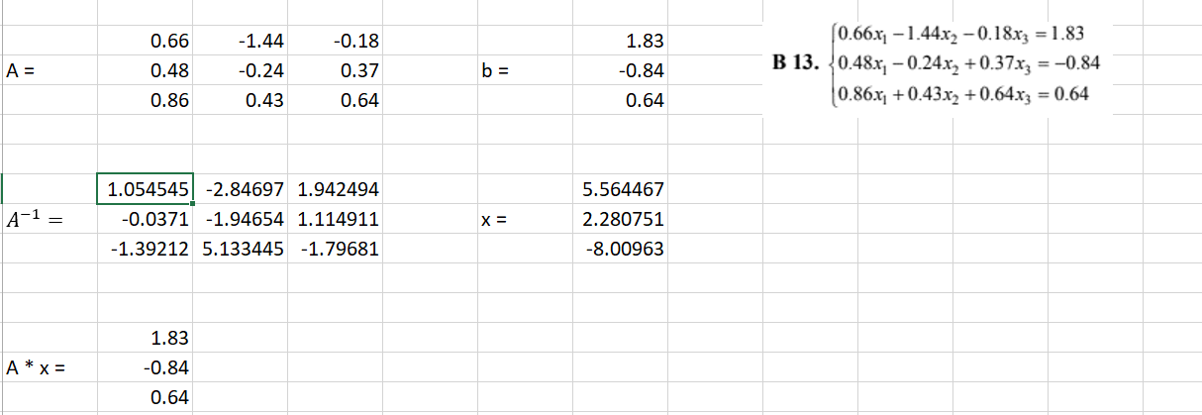

Формулы:

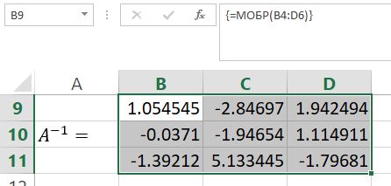

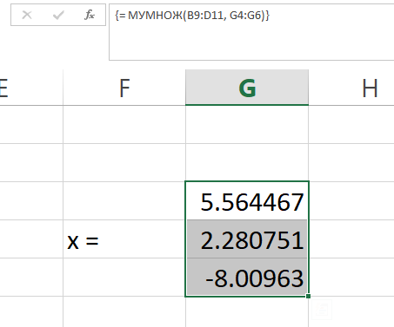

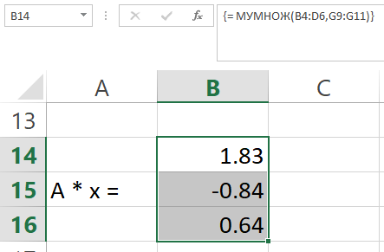

Вывод: Корни рассчитались верно.

## Решение уравнений и систем уравнений

Цель работы: получение практических навыков по созданию, редактированию и анализу данных на основе сводных таблиц.

Индивидуальное задание:

На основании построенного списка в задании 1:

13 вариант(6 задание)

Построить диаграмму распределения процента прибыли по

видам продукции за первый и второй кварталы.

Скриншот сделанной работы:

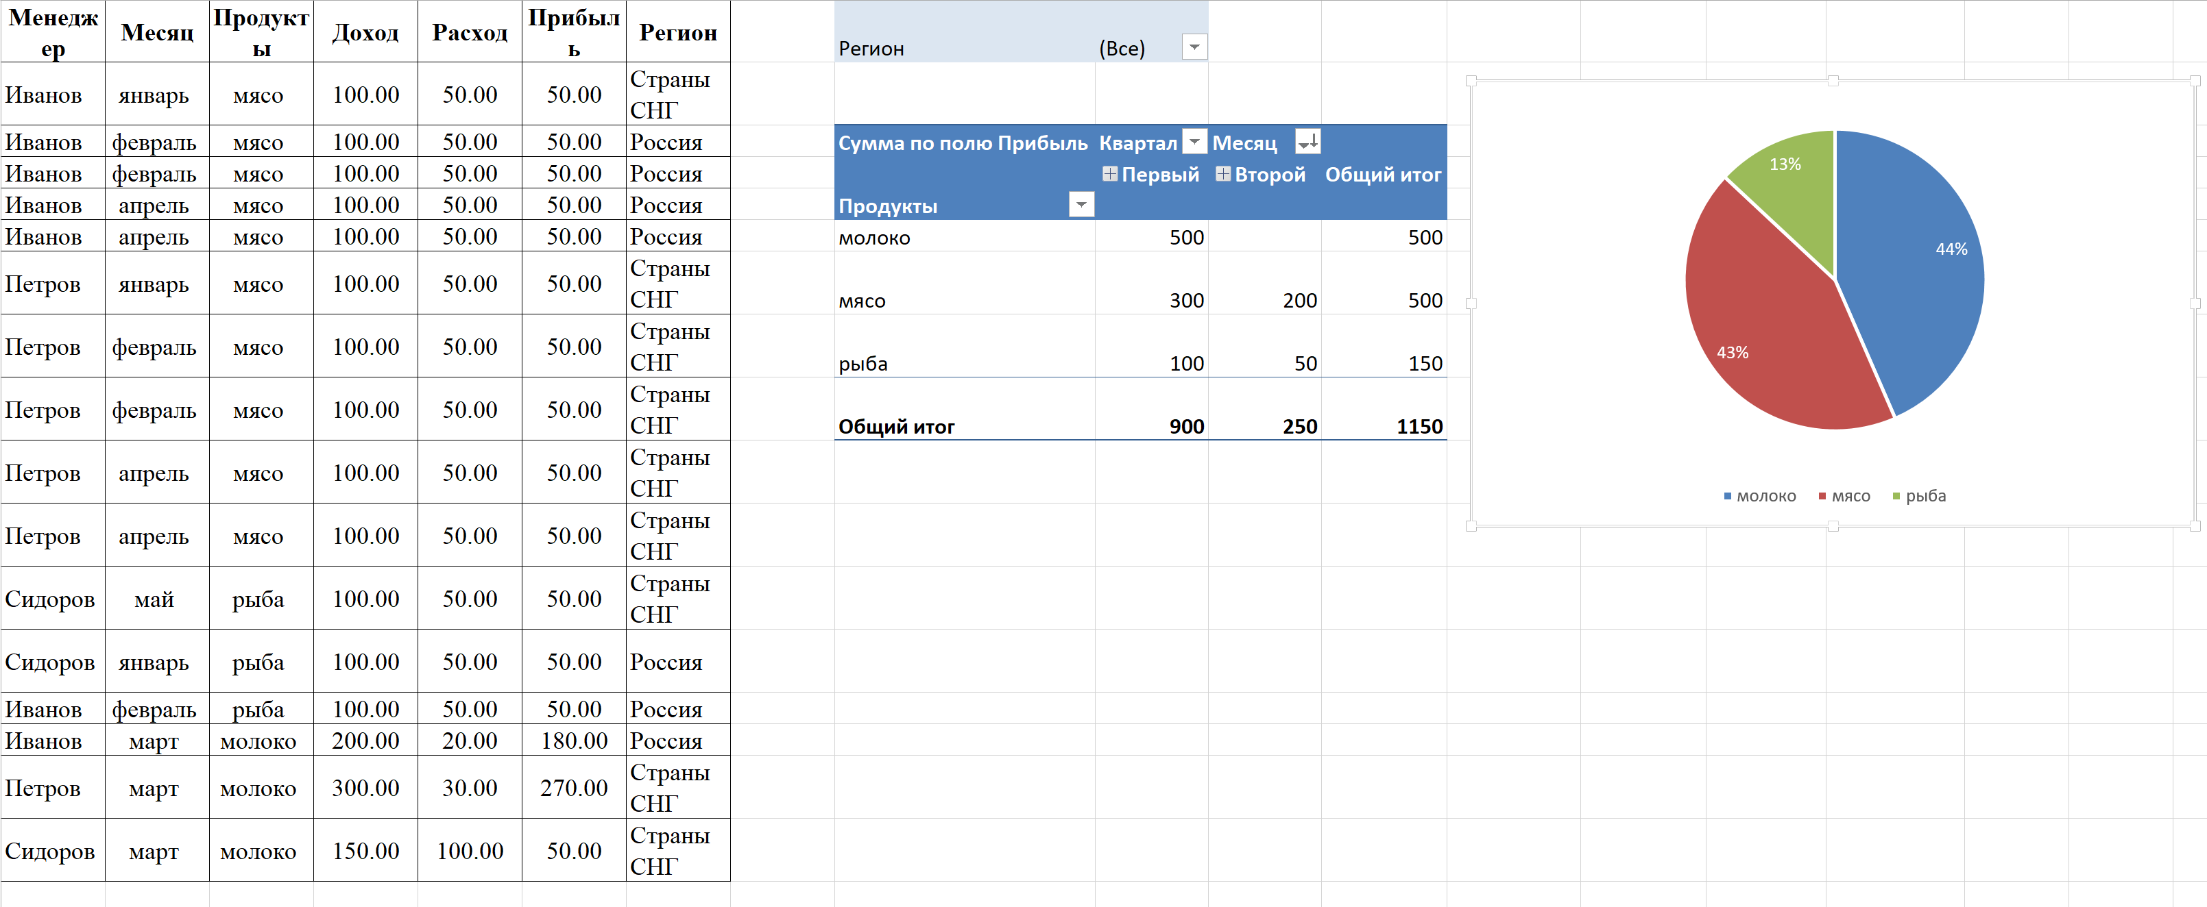

Итог работы: Я научился создавать и работать со сводными таблицами в MS Excel.

## Создание теста с помощью программы MS Excel

Цель работы: получение практических навыков по созданию тестов с помощью программы MS Excel.

Задание.

Создать тест по теме «Основы программирования на C#», состоящий из 5 вопросов с 4-мя вариантами ответов

Отчет должен содержать:

1. Создание вопросов с вариантами ответов:
   1. Создание таблицы с вопросами:

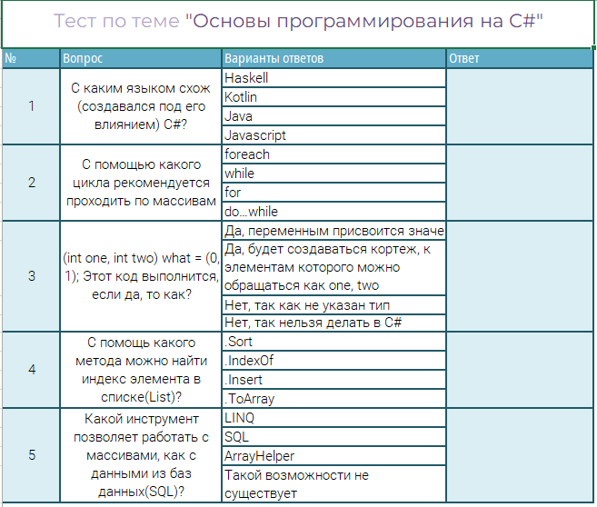

* 1. Создание списков вариантов ответа:

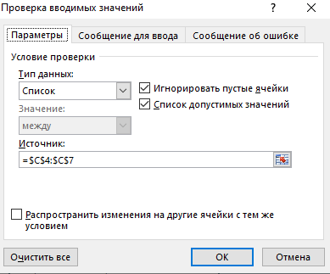

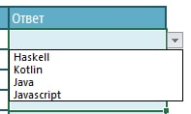

1. Выбор способа оценивания и подведение итогов (настройка ответов)
   1. Создание таблицы обработки результата:

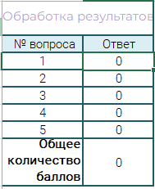

* 1. Формула балла за ответ

Проверяется соответствие ответа с правильным ответом



* 1. Формула итогового результата



* 1. Формула получения оценки



1. Переходы между листами:
   1. Переход на лист с тестированием, осуществляется через макрос, который проверяет, что данные не пустые:

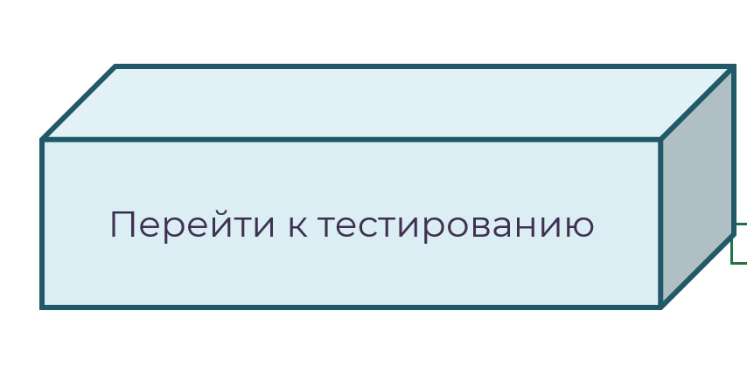

* 1. Переход на лист с результатом:

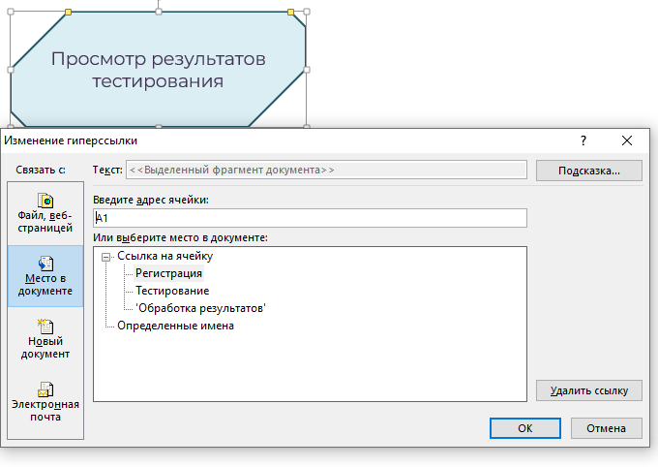

* 1. Также, существует кнопка очистки:

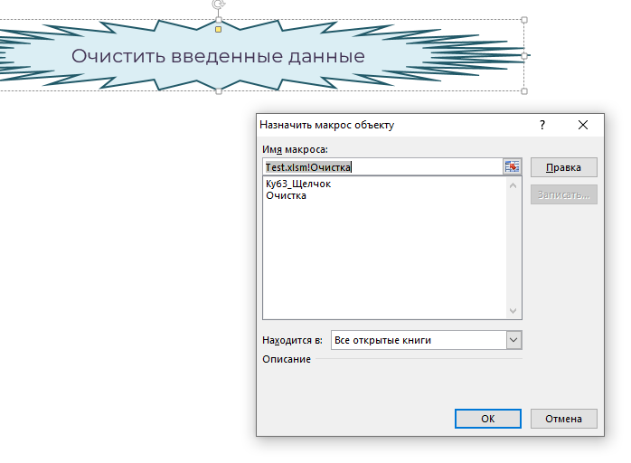

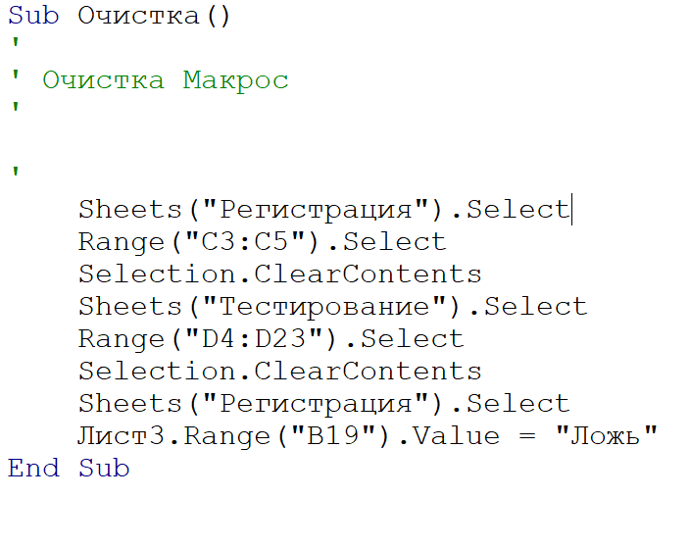

1. Создание макроса
   1. Запись макроса

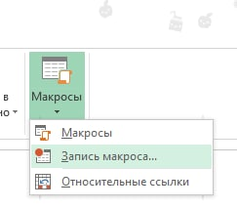

* 1. Введение имени макроса

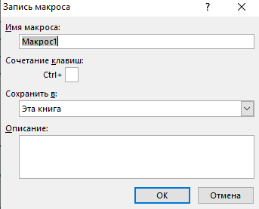

* 1. После действий, которые нужно выполнить, нужно нажать на остановить запись:



* 1. Редактирование макроса вызывается с помощью кнопки:

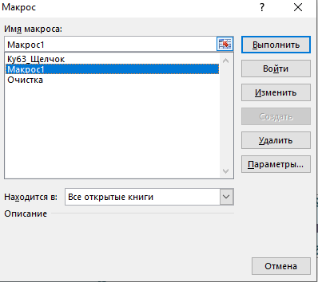

(изменить)

Редактирование осуществляется в специальном IDE на языке Visual Basic:

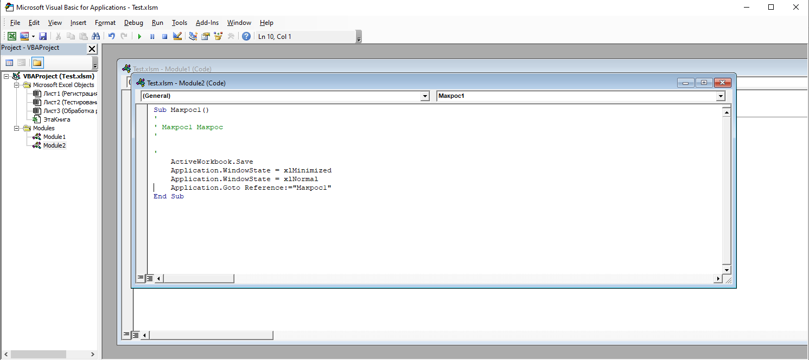

1. Внешний вид листов регистрации, тестирования и обработки результатов
   1. Лист регистрации

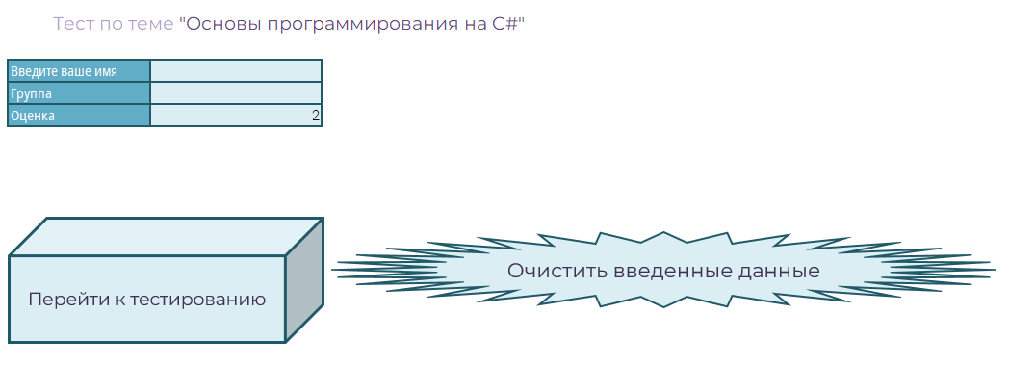

* 1. Лист тестирования

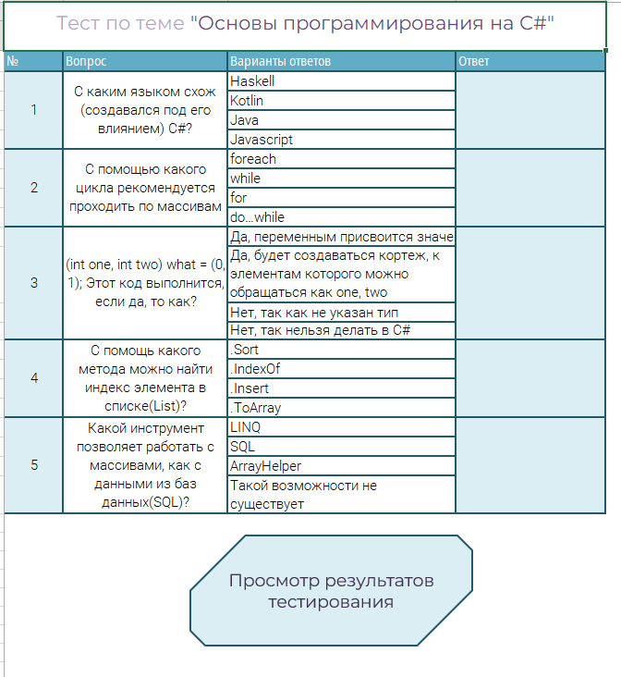

* 1. Лист обработки результатов:

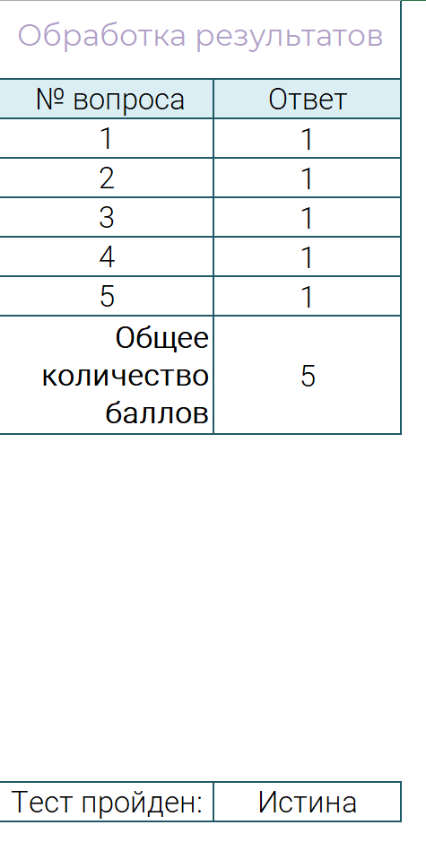

Итог работы: Продукты Microsoft обладают сильной возможностью – записью макросов и надстроек, что позволяет делать существенные изменения в работе с ним, от автоматизации до создания подобия приложений, например тесты.